Моторные масла для дизельных двигателей получают награду за «Самый инновационный новый продукт в Северной Америке» 2018 г.

2018

Содержание
История и деятельность компании 3
Отраслевые потребности 3
Отличительные свойства продукта и влияние на покупателей 3
Заключение 6
Значение инновационных решений, использованных в новом продукте 7
Суть инноваций в новом продукте 7
Основные критерии сравнения 8
Оценка достижений Petro-Canada Lubricants Inc. 8
Шкала оценки 8
Отличительные свойства продукта 9
Влияние на покупателей 9
Помогающая принять решение матрица 10
Признание выдающихся достижений: 10 этапов исследования, выявления и признания достижений 11
Роль всестороннего исследования в определении номинантов 12
Исследовательские методы 12
О компании Frost & Sullivan 12

© Frost & Sullivan 2018 2 “We Accelerate Growth”

История и деятельность компании

Отраслевые потребности

Покупатели в этом рынке, такие как горнодобывающие или транспортные компании, хотят повысить эксплуатационные характеристики двигателей своей тяжелой техники и грузового транспорта. Им необходимо сократить объем технического обслуживания и продлить ресурс своего оборудования. Более того, они стремятся увеличить мощность двигателей и снизить расход топлива. С другой стороны, в этих отраслях активно работают регулирующие органы власти и стандартные организации, например, Агентство США по охране окружающей среды, Американский институт нефти, Национальная администрация США по безопасности на дорогах. Эти организации постоянно вводят новые нормы и правила для дизельных двигателей коммерческого транспорта, требующие снижения токсичности отработавших газов и более эффективной экономии топлива.

Производители смазочных материалов для форсированных дизельных двигателей, в свою очередь, должны быть в курсе и потребностей покупателей, и изменений законодательства. Такая осведомленность позволяет заранее разрабатывать моторные масла, которые бы отвечали требованиям к двигателям новой конструкции. Необходимо также учитывать и постоянно растущий спрос на те продукты, которые способны продлить интервал замены масла и при этом эффективно защитить дизельные двигатели от износа, увеличив их ресурс.

Рынок смазочных материалов для форсированных дизельных двигателей, главным образом рассчитан на дистрибьюторов, поэтому производителям масел очень важно поддерживать крепкие взаимоотношения со своими дистрибьюторами. Более того, для производителя смазочных материалов также крайне важно обеспечить своих покупателей и дистрибьюторов наиболее полным ассортиментом своей продукции, чтобы всегда можно было бы подобрать масло, подходящее по вязкости и температурной области применения.

В этой связи, производителям масел и смазок нужно организовать обучение и техническую поддержку своих покупателей и задействовать их в процессе совместной разработки нового продукта, чтобы укрепить взаимоотношения с покупателями и тем самым победить в конкурентной борьбе.

Отличительные свойства продукта и влияние на покупателей

Способность удовлетворять потребности покупателей

Компания Petro-Canada Lubricants Inc., чей головной офис расположен в г. Онтарио (Канада), производит высокоэффективные моторные масла для форсированных дизельных двигателей под своим популярным брендом DURON™. В ассортименте этой линейки продукты различных классов вязкости с разными базовыми маслами в основе. Благодаря тому, что Petro-Canada хорошо понимает потребности своих покупателей, она представляет полный ассортимент моторных масел для форсированных дизельных двигателей, из которого конечный потребитель может выбрать смазочные материалы, подходящие для его требований, эксплуатационных и климатических условий. Таким образом, это дает возможность покупателям получить продукт, который будет обладать оптимальными свойствами и характеристиками, подходящими для каждой конкретной области применения.

В связи с тем, что требования рынка и регулирующих органов постоянно меняются, широкий ассортимент продукции компания Petro-Canada состоит из отличающихся по своему составу смазочных материалов, которые отвечают различным требованиям покупателей, работающих в горнодобывающей, логистических и других транспортных отраслях.

Например, с компанией Petro-Canada сотрудничает ведущая североамериканская логистическая компания Midwest Motor Express, Inc. Она использует линейку масел DURON в своем транспортном автопарке. Работников компании очень впечатлила высокая эффективность этих смазочных материалов, в том числе длительные интервалы замены масел, которые очень помогают сократить затраты на техническое обслуживание.

Надежность продуктов, подкрепленная положительным опытом покупки

Petro-Canada позиционирует себя как компанию, предоставляющую комплексное обслуживание – компанию, которая работает со своими покупателями на всем протяжении их проектов: от определения их потребностей в процессе консультаций на месте до квалифицированной работы с покупателем впоследствии. Petro-Canada обладает большой клиентской базой в Северной Америке, а также продает продукты и услуги на европейских и азиатских рынках через свои региональные отделения и обширную дистрибьюторскую сеть. Ее все больше ценят за высококачественные продукты, которые становятся наиболее эффективными решениями для покупателей.

Например, лидирующая в оптовых продажах смазочных материалов и топлива в провинции Альберта (Канада) компания Jepson Petroleum LTD искала смазочные материалы для своих форсированных дизельных двигателей, соответствующие только что принятым стандартам API CK-4 и FA-4. В то же время, Petro-Canada недавно вывела на рынок линейку масел следующего поколения DURON, которые были разработаны в соответствии с этими запланированными требованиями. Чтобы помочь Jepson Petroleum в выборе наиболее эффективных смазочных материалов, компания Petro-Canada провела полевые испытания масел DURON HP 15W-40 на своих автомобилях, проверив эксплуатационные свойства этих материалов на разных двигателях. Это испытание убедило Jepson Petroleum в высокой эффективности этих масел и повысило доверие к продуктам и услугам компании Petro-Canada.

Продуманный состав

Недавно копания Petro-Canada представила свою линейку масел следующего поколения DURON. В ассортименте высокоэффективные масла DURON High Performance (HP), суперэффективные масла DURON Super High Performance (SHP), ультраэффективные DURON Ultra high Performance (UHP) и инновационные DURON Advanced (API FA-4). Эти моторные масла для форсированных двигателей производятся по самым передовым технологиям с использованием лучших на рынке присадок и высококачественных базовых масел.

Новые масла DURON получили высокую оценку ведущих производителей оборудования за соответствие строгим требованиям к инновационным двигателям, длительную защиту и большую экономию топлива. Эти смазочные материалы разработаны в соответствии с требованиями API CK-4 и FA-4.

Однако новая линейка обладает еще одним важным преимуществом: эти моторные масла выдерживают существенные температурные колебания, и тем самым обеспечивают более ровную работу таких предприятий, как шахты и строительные площадки.

Продукты Petro-Canada одобрены ведущими производителями оборудования, в том числе Caterpillar, Cummins, DAF, Detroit Diesel, Mercedes-Benz и Volvo, что говорит о высоком качестве.

Удовлетворенность продуктом

Несомненно, огромный плюс работы с Petro-Canada также заключается в высококвалифицированной поддержке покупателей. Компания не только предлагает богатый ассортимент смазочных материалов, но и оказывает многие дополнительные услуги, например, помощь в заправке, тестирование и проверка пригодности масел. В компании работает целая команда высококвалифицированных специалистов по разработке новых масел и смазочных материалов. Более того, Petro-Canada обеспечивает своевременную доставку своих высококачественных продуктов за счет эффективной системы логистики.

Масла DURON имеют длительный интервал замены и тем самым существенно сокращают затраты на техническое обслуживание. Благодаря этим свойствам, канадская золотодобывающая компания Agnico Eagle Mines Limited постоянно использует масло DURON UHP 0W-30 во всех автомобилях своего грузового автопарка.

Компания Petro-Canada осознает, насколько выгодно экономить на профилактическом техническом обслуживании. В этой связи как значимый участник на рынке моторных масел для форсированных дизельных двигателей Petro-Canada делает акцент на продаже целевым покупателям высококачественных смазочных материалов, которые сократят их затраты на техническое обслуживание. Petro-Canada заранее определяет, какие потребности будут актуальны в будущем, и разрабатывает свои продукты с их учетом. Такой подход делает компанию более привлекательной в глазах покупателей.

Удовлетворенность обслуживанием

Petro-Canada глубоко убеждена в том, что необходимо повышать качество обслуживания покупателей, поддерживая тесную связь с ними на этапе разработки продуктов. Неотъемлемое умение компании – это ее способность предлагать адресные решения. Всё это говорит о том, что свое основное внимание компания уделяет повышению потребительской ценности своих смазочных материалов. Например, масла DURON разрабатывались в тесном сотрудничестве с Caterpillar. Благодаря этому, Petro-Canada сумела применить в производстве моторных масел экономичные технологии малоуглеродной энергетики и тем самым поддержать программу повышения энергосбережения при эксплуатации грузового транспорта, санкционированную Британским институтом энергосберегающих технологий.

Более того, высокое качество продукции, квалифицированное обслуживание и эффективная техническая поддержка привлекают многих покупателей. Например, именно за эти преимущества ведущая транспортная компания из провинции Онтарио (Канада) Carrier Centers выбрала Petro-Canada в качестве поставщика смазочных материалов на все свои рабочие участки.

Помимо своего стратегического подхода к оптимизации системы обслуживания компания Petro-Canada также приветствует обратную связь от своих покупателей и зачастую внедряет предложения покупателей в процессе выведения на рынок новых продуктов.

Компания Petro-Canada не только позиционирует себя как лидера в научно-исследовательской деятельности и разработке новейших технологий, используемых в производстве моторных масел для форсированных дизельных двигателей, но также уделяет особое внимание повышению качества обслуживания покупателей. Этот производитель старается получить наиболее полное представление об эксплуатационных и организационных требованиях своих покупателей, а также предоставить обширный доступ к накопленной ею уникальной технической информации и большому опыту работы в промышленности. Более того, компания ответственно подходит к комплексному обслуживанию своих клиентов, основанному на таких ключевых факторах, как гибкость, близость к покупателю, способность предвидеть и опережать предстоящие изменения, деятельность по всему миру, адресное обслуживание покупателей.

Заключение

Компания Petro-Canada полностью сосредоточена на неустанной новаторской деятельности и постоянном повышении потребительской ценности своих продуктов. Благодаря этому она смогла предложить лучшие на этом рынке моторные масла нового поколения для форсированных дизельных двигателей DURON. Эти продукты наиболее эффективны по своим защитным свойствам, стойкости, продленным интервалам замены и снижению износа узлов двигателя. Соответствие смазочных материалов компании будущим потребностям рынка делает их уникальными по сравнению с традиционными и уже существующими на рынке продуктами, предлагаемыми конкурентными компаниями.

Такие высокие результаты в целом позволили компании Petro-Canada Lubricants Inc. получить в 2018 году награду компании Frost & Sullivan «Самый инновационный новый продукт».

Значение инновационных решений, использованных в новом продукте

В конечном итоге рост любой организации зависит от постоянного выведения новых продуктов на рынок и успешной их коммерциализации. Для достижения обеих целей компания обязана стать лучшей в трех ключевых направлениях: в понимании спроса, формировании своего бренда и способности дифференцироваться от конкурентов.

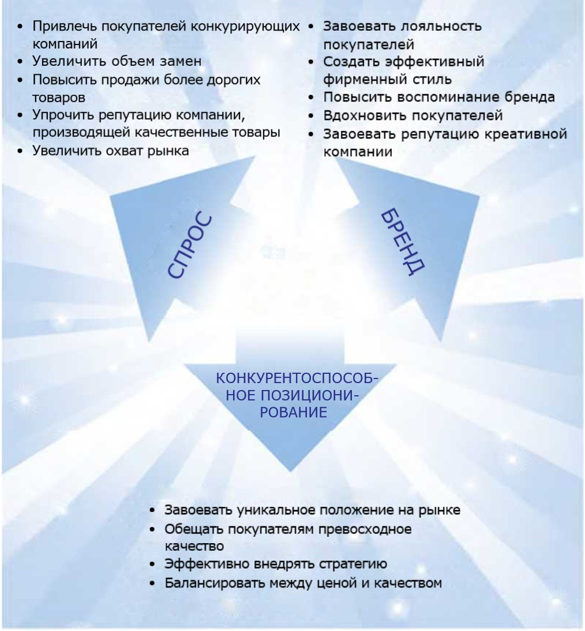

Суть инноваций в новом продукте

Суть инновационной деятельности заключается в том, чтобы находить продуктивный выход для творческого начала для постоянного преобразования идей в высококачественные продукты, которые окажут сильное влияние на покупателя.

Основные критерии оценки

В процессе выбора лауреата премии «Самый инновационный новый продукт» аналитики компании Frost & Sullivan независимо друг от друга оценивают претендентов по двум ключевым параметрам – отличительным свойствам нового продукта и влиянию его на покупателей – согласно критериям, указанным в списке ниже.
Отличительные свойства нового продукта
Критерий 1: Соответствие потребностям
Критерий 2: Надежность
Критерий 3: Качество
Критерий 4: Позиционирование
Критерий 5: Дизайн
Влияние на покупателей
Критерий 1: Соотношение цены и характеристик
Критерий 2: Удовлетворенность покупкой
Критерий 3: Удовлетворенность продуктом
Критерий 4: Удовлетворенность обслуживанием
Критерий 5: Ценность бренда

Оценка достижений Petro-Canada Lubricants Inc.

Шкала оценки

Чтобы облегчить оценку достижений компании по многим категориям эффективности ведения коммерческой деятельности, компания Frost & Sullivan использует оценочную шкалу. Этот инструмент помогает нашим научно-исследовательским и консалтинговым группам объективно анализировать деятельность в соответствии основными сравнительными критериями, перечисленными в предыдущем разделе, и поставить оценки на этом основании. По своей сути это 10-бальная шкала, которая учитывает все тонкости оценки ведения бизнеса. Порядок оценки описан ниже.

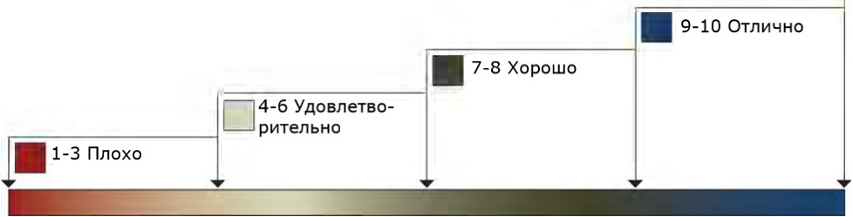

ПОРЯДОК ОЦЕНКИ

Шкала оценки дана для двух категорий – Свойств нового продукта и Влияния на покупателей (то есть двух общих категории, объединяющих 10 критериев сравнения, описание каждого критерия указано под шкалой оценки). Исследовательская группа проверяет шкалу оценки при помощи анализа чувствительности, по результатам которого удостоверяется, что небольшие изменения в оценках по определенному критерию не оказывают существенного влияния на среднюю оценку компаний.

Результаты такого анализа продемонстрированы ниже. Чтобы оставаться беспристрастными и защитить интересы всех участвовавших компаний, мы предпочли обозначить других ключевых претендентов как «Конкурент 2» и «Конкурент 3».
Оценка1–10 (1 = плохо; 10 = отлично)
Инновация нового продукта | Отличительные свойства нового продукта | Влияние на покупателя | Средняя оценка
Petro-Canada Lubricants Inc. | 9,3 | 9,1 | 9,2
Конкурент 2 | 8,8 | 9,0 | 8,9
Конкурент 3 | 8,6 | 8,8 | 8,7

Отличительные свойства нового продукта

Критерий 1: Соответствие потребностям
Требование: потребности покупателей должны напрямую влиять и стимулировать разработку и позиционирование нового продукта.

Критерий 2: Надежность
Требование: продукт неизменно должен отвечать ожиданиям покупателей или превосходить их по своим надежным эксплуатационным свойствам, сохраняющимся с течение всего срока службы.

Критерий 3: Качество
Требование: продукт должен обладать самым высоким среди аналогов качеством, а также полным набором основных свойств и полной функциональностью.

Критерий 4: Позиционирование
Требование: продукт должен удовлетворять уникальную, неудовлетворенную до сих пор потребность, и при этом конкуренты не должны иметь возможность легко его скопировать.

Критерий 5: Дизайн
Требование: продукт должен отличаться инновационным дизайном, усовершенствовавшим как его внешнюю привлекательность, так и удобство использования.

Влияние на покупателей

Критерий 1: Соотношение цены и характеристик
Требование: продукты или услуги должны обеспечивать выгоду, максимальную для данной цены, если сравнивать с другими подобными предложениями на рынке.

Критерий 2: Удовлетворенность покупкой
Требование: покупатели должны чувствовать, что они покупают самое оптимальное решение, которое не только удовлетворяет их уникальные потребности, но и соответствует их индивидуальным требованиям.

Критерий 3: Удовлетворенность продуктом
Требование: покупатели должны гордиться тем, что владеют продуктом или получили услуги этой компании и иметь только положительный опыт в течение всего срока службы продукта или предоставления услуги.

Критерий 4: Удовлетворенность обслуживанием
Требование: обслуживание покупателей может быть доступным, быстрым, не доставлять им каких-либо волнений и отличаться высоким качеством.

Критерий 5: Ценность бренда
Требование: покупатели должны положительно относиться к этому бренду и демонстрировать сильную приверженность к нему.

Помогающая принять решение матрица

После того, как все компании пройдут оценку по оценочной шкале, аналитики Frost & Sullivan наносят каждого кандидата на матричную диаграмму. Она дает возможность визуально представить, кто из претендентов вышел на по-настоящему новый качественный уровень, и какие компании все еще не стали лучшими в своей области.

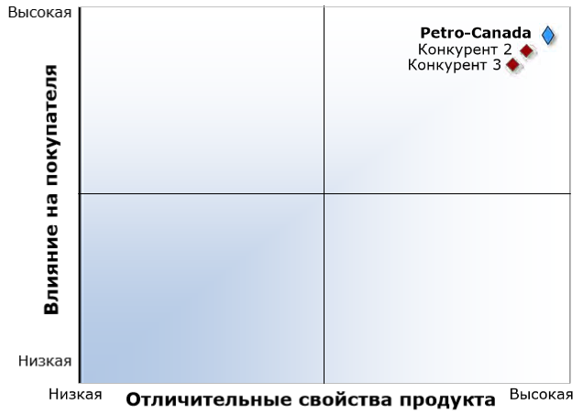

Признание достижений: 10 этапов исследования, выявления и признания достижений

При оценке кандидатов и определении, насколько компании-претенденты соответствуют критериям отбора самых лучших достижений, для аналитиков Frost & Sullivan разработан порядок оценки, разделенный на 10 этапов. От того, насколько точно судьи придерживаются означенной процедуры, зависит безупречная репутация премии, присуждаемой компанией Frost & Sullivan.
ЭТАП |  | ЦЕЛЬ | ОСНОВНЫЕ ДЕЙСТВИЯ | РЕЗУЛЬТАТ
1 | Наблюдение, определение и отбор | Найти претендентов на получение премии из любых стран мира | • Провести детальное исследование промышленности  • Определить развивающиеся секторы  • Исследовать многие регионы | Выбор претендентов, которые потенциально могли бы соответствовать критериям для определения лучших достижений
2 | Всестороннее исследование | Провести комплексное, всестороннее исследование всех претендентов | • Опрос авторитетных экспертов и специалистов, работающих в данной отрасли  • Оценка претендентов по критериям отбора лучших достижений  • Распределение всех претендентов на матричной диаграмме | Матричная диаграмма по результатам оценки всех претендентов
3 | Определение выдающихся достижений | Провести детальную проверку всех претендентов | • Убедиться в соответствии критериям отбора лучших достижений  • Проверить правомочность всех претендентов  • Определить недостаток информации по каким-либо вопросам | Детальное досье по всем проверенным претендентам
4 | Проверка результатов руководителями по научно-иссле-довательской работе | Провести объективную оценку всех досье претендентов | • Коллективно обсудить возможное ранжирование претендентов  • Определить перспективы деятельности претендентов  • Отредактировать досье претендентов | Заключительное ранжирова-ние всех отвечающих требованиям кандидатов и документ, демонстрирующий распределение достижений претендентов
5 | Собрание промышленных экспертов | Представить получен-ные результаты экс-пертной группе, составленной из авторитетных промыш-ленных специалистов | • Поделиться обнаруженными фактами  • Найти дополнительные аргументы в пользу того, что претенденты достойны награды  • Ранжировать претендентов | Отредактированный список из расставленных в приоритетном порядке претендентов на получение премии
6 | Глобальная промышленная проверка | Достичь согласия по тому, насколько каждый претендент соответствует требованиям для награждения | • Организовать международную комиссию для проверки всех претендентов  • Тщательно проверить на соответствие критериям  • Утвердить всех достойных награждения претендентов | Окончательный список достойных награждения претендентов, представляющий истории успеха из разных стран мира
7 | Проверка качества | Подготовить официальные документы о номинации на премию | • Провести окончательную сравнительную оценку деятельности  • Распределить номинации  • Провести проверку качества | Высококачественная, точная и креативная презентация успехов, достигнутых номинантами
8 | Повторная консультация с экспертной группой | Завершить отбор компаний, получающих премию за лучшие достижения | • Проверить анализ вместе с экспертной группой  • Достичь консенсуса  • Выбрать награждаемую компанию | Решение о том, какая компания продемонстрирова-ла лучшие достижения по всем критериям
9 | Официальное сообщение | Проинформировать награжденную компанию о присуждении премии | • Вдохновить компанию на дальнейшие успехи  • Отпраздновать результаты, достигнутые получателем премии | Объявление о присуждении премии и планирование того, как награжденная компания распорядится премией
10 | Стратегические действия | После официального награждения компания может поделиться новостью со своими акционерами и покупателями | • Координировать работу со средствами массовой информации  • Разработать маркетинговый план  • Оценить значение премии в стратегическом планировании в будущем | Широкое оповещение инвесторов, средств массовой информации и сотрудников награжденной компанией о присуждении премии
Роль всестороннего исследования в определении номинантов

Исследовательские методы

Методы, используемые компанией Frost & Sullivan в ей всестороннем исследовании, отражают всю строгость анализа, свойственного нашей исследовательской деятельности. Это дает полный обзор задач, тенденций и вопросов, возникающих в промышленности, и объединяет все 7 направлений исследования, используемых в компании Frost & Sullivan. Очень часто компании принимают важнейшие решения о дальнейшем развитии, полагаясь на недостаточное понимание той среды, в которой они работают, что приводит к каким-либо ошибкам, как совершенным в результате каких-либо неправильных действий, так и из-за бездействия. Успешные стратегии роста основаны на тщательном осмыслении результатов рыночного, технического, экономического, финансового, демографического анализа, а также анализа покупателей и передового опыта. Интеграция этих направлений исследовательской деятельности в методы, используемые компанией Frost & Sullivan во всестороннем исследовании, и создает то комплекс всех инструментов оценки для сравнения промышленных компаний и определения тех, которые демонстрируют лучшие достижения в своей отрасли.
ВСЕСТОРОННЕЕ ИССЛЕДОВАНИЕ: УВИДЕТЬ ПОРЯДОК В ХАОСЕ

О компании Frost & Sullivan

Frost & Sullivan – международная консалтинговая компания, поддерживающая партнерские отношения с клиентами, направленные на развитие компаний-партнеров, достижение ими лидерских позиций и эффективной инновационной деятельности. В рамках партнерства для развития и роста Frost & Sullivan проводит для руководства компаний-партнеров и организованных им групп по развитию и росту детальные исследования и предоставляет модели наиболее эффективного развития. Наши продукты помогают партнерам разрабатывать, оценивать и внедрять эффективные стратегии развития. Более чем 50 лет Frost & Sullivan сотрудничает с компаниями из списка Global 1000, молодыми развивающимися предприятиями, а также инвестиционно-финансовыми организациями. Frost & Sullivan имеет 45 офисов по всему миру. Более подробную информацию о компании вы можете найти на сайте http://www.frost.com.

